***GLOBAL SOLUTIONS - BRD***

***Modelagem de dados***

**Integrantes:**

**Henry Komatsu - RM**

**Marcel Soddano - RM**

**Marcelo Henrique - RM**

**Nicolas Inohue - RM**

**Ricardo Brito - RM**

**MODELO LÓGICO:**

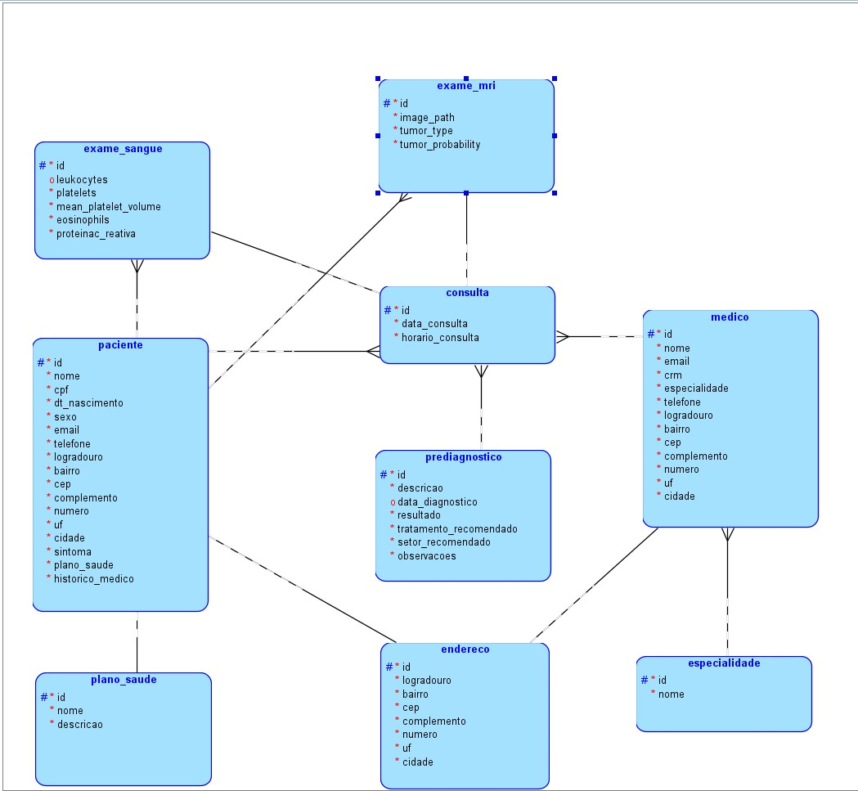

**MODELO RELACIONAL/FÍSICO:**

